קסמי קלפים (שיטות לאיתור ותיקון טעויות)
"הצעד הראשון לקראת תיקון הוא ההבנה שקרתה טעות" (סנקה)
כאשר מידע מועבר ממקום אחד לשני בתוך המחשב (למשל, מהדיסק אל הזיכרון), או ממחשב אחד לשני (למשל, דרך האינטרנט), או ממשדר למקלט (למשל, מלווין תקשורת לטלביזיה), אנו יוצאים מנקודת הנחה שהמידע נקי מטעויות. למעשה, עקב תקלות בקווי התקשורת המידע משתבש לעיתים קרובות, ומחשבים צריכים לעבוד קשה מאחורי הקלעים כדי לאתר ולתקן את הטעויות הללו. פרק זה מציג קסם קלפים שמדגים כיצד מחשבים מאתרים ומתקנים מידע שגוי.
הקסם מבוסס על חפיסה בת 36 קלפים זהים בני שני צדדים, כל צד בצבע אחר (פרט לשני צבעי הרקע, הקלפים חלקים לגמרי). אפשר להכין קלפים כאלה ע"י חיתוך בריסטול שצבוע רק בצד אחד. חשוב שהקלפים יהיו בגודל שיאפשר לילדים לסדר מהם ריבועים בגודל של 6 על 6 קלפים על שולחנות העבודה שלהם. יש להכין חפיסת קלפים אחת כזאת עבור כל קבוצה של שניים עד חמישה ילדים.
בנוסף, לצורך הדגמת הקסם לפני הקבוצה, יש להכין קלפים דומים אך גדולים יותר שניתן להצמיד ולהסיר בקלות מהלוח, משני צידיהם. ניתן לעשות זאת באמצעות מגנטים, מדבקות רב-פעמיות, או חומר דביק כמו bluetac (לא פלסטלינה – זה לא עובד). את כל ההכנות הללו יש לבצע מראש, לפני הפעילות עצמה.
הדגמה לפני הקבוצה
בקשי מאחד הילדים לסדר על הלוח ריבוע של 5 על 5 קלפים, בתבנית שרירותית כלשהי, כרצונו:

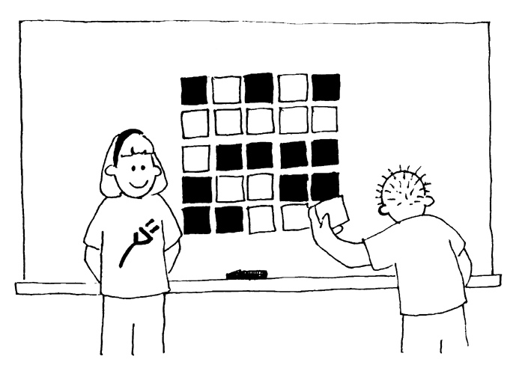
כעת, כאילו בדרך אגב, הוסיפי עוד שורה ועוד טור של קלפים לריבוע שהילד יצר, "כדי לעשות את הקסם יותר קשה". התוצאה תהייה ריבוע של 6 על 6 קלפים:
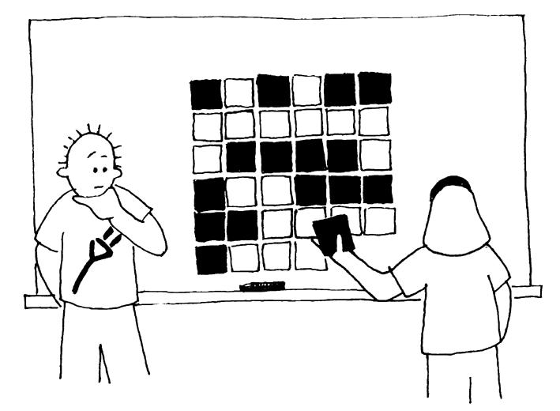
השורה והטור שהוספת כאילו בדרך אגב אינם סתמיים -- הם הם המפתח לקסם. תפקיד הקלפים הנוספים הוא לדאוג לכך שבכל שורה ובכל טור בריבוע המורחב יהיה מספר זוגי של קלפים צבועים (אפס נחשב למספר זוגי). חשוב לתרגל את הוספת הקלפים האלה לפני הפעילות, כדי שלא ייראה כאילו את סופרת את הקלפים הצבועים בזמן אמיתי; במקום זאת, נסי ליצור רושם כאילו את מניחה את הקלפים הנוספים באופן שרירותי, כדי לעשות את הקסם יותר מסובך ומרשים.
כעת בחרי מתנדב ובקשי ממנו להפוך קלף אחד (ורק אחד!) בזמן שאת לא רואה את הלוח. לאחר ההיפוך, הריבוע יכיל שורה אחת וטור אחד בהם יש מספר אי-זוגי של קלפים צבועים, והקלף ההפוך יימצא בנקודת החיתוך של השורה והטור הללו. תכונה זאת תאפשר לך להצביע בקלות על הקלף שהילד הפך. הוקוס פוקוס!
כמו בכל מעשה קסמים, רצוי להרבות באפקטים דרמטיים. למשל, בקשי מאחד הילדים לכסות את עינייך במטפחת או ללוותך מחוץ לכתה כדי לוודא שאת בשום אופן לא מציצה אל הלוח בזמן ההיפוך. לאחר החזרה לכתה, אל תמהרי להצביע על הקלף ההפוך; במקום זאת, התבונני בלוח בריכוז, כאילו את שקועה במחשבות עמוקות או "מתחברת אל גלי המוח של הילד שהפך את הקלף". מומלץ לנהל את הפעילות בעזרת "פקח" -- מבוגר או ילד שימונה לכך -- שתפקידו להישאר עם הילדים בזמן שאת יוצאת מהכתה ולוודא שהמתנדב הופך קלף אחד בלבד. כדי להוסיף מתח ועניין, ניתן גם להזמין לכתה אורח "מבחוץ" שכלל לא ראה את תבנית הקלפים עד כה, ואף על פי כן יוכל לזהות במבט חטוף על הלוח את הקלף ההפוך. מובן שצריך לתאם עם האורח ולהסביר לו את סוד הקסם מראש.
חזרי על הקסם מספר פעמים, כל פעם עם מתנדב אחר. בין פעם לפעם רצוי לערוך מחדש את תבנית
5 x 5 הקלפים וכמובן לסדר מחדש את השורה והטור הנוספים. לאחר מכן שאלי את הילדים מה סוד הקסם. אחת התשובות תהייה מן הסתם שיש לך שיטה מיוחדת לשנן ולזכור תבניות קלפים. זוהי השערה סבירה, אבל ניתן להפריכה בקלות ע"י הזמנת אורח מחוץ לכתה שלא ראה את תבנית הקלפים מימיו, כפי שתואר למעלה. סביר שיוצעו גם הסברים אחרים, קרובים יותר לאמת. יש לעודד הסברים כאלה.
בשלב מסויים, הסבירי לכתה איך הקסם עובד. ראשית, בקשי ממתנדב לסדר את הקלפים על הלוח באופן שרירותי. שנית, הדגימי לכתה באופן מדוייק כיצד את סופרת את הקלפים הצבועים בכל שורה ובכל טור וכיצד את מוסיפה את הקלפים הנוספים כדי לדאוג לזוגיות בשורות ובטורים. לאחר מכן בקשי מהמתנדב להפוך קלף כלשהו והסבירי כיצד ניתן לאתר מייד את מיקומו של הקלף ההפוך. במהלך ההסבר, מומלץ לכתוב על הלוח, בשוליים של כל שורה וטור, את מספר הקלפים הצבועים בכל אחד משלושת שלבי הקסם: לאחר סידור תבנית ה 5 על 5, לאחר הוספת השורה והטור הנוספים, ולאחר ההיפוך.
פעילות קבוצתית
- הכתה מתחלקת לקבוצות של שניים עד חמישה ילדים. כל קבוצה מקבלת חפיסה של 36 קלפים.
- סדרו על השולחן ריבוע של 5 על 5 קלפים, בכל תבנית שעולה על דעתכם.
- כמה קלפים צבועים יש בכל שורה ובכל טור? האם זה מספר זוגי, או אי-זוגי?
- הוסיפו לכל שורה קלף ששי, כך שמספר הקלפים הצבועים בכל שורה יהיה זוגי. כעת הוסיפו לכל טור קלף ששי, כך שמספר הקלפים הצבועים בכל טור יהיה זוגי.
- בחרו קלף כלשהו והיפכו אותו. מה מיוחד בשורה ובטור בהם ניצב הקלף הזה?
שימו לב: קלפי הזוגיות שהוספתם בשלב הקודם מאפשרים לזהות את הקלף ההפוך!
- כעת ערבבו את הקלפים ותרגלו את הקסם בעצמכם. התחלפו בתפקידים, כך שילדים שונים יהיו גם "קוסמים" וגם "מוקסמים", שרצוי להוציאם מהכתה או לקשור את עיניהם. אפשר להמשיך לשחק במשחק הזה גם בבית!
הרחבות ונושאים לדיון
פרק זה מתאר פעילויות ושאלות נוספות שניתן לדון בהן בכתה או בבית.
- האם חייבים להשתמש דוקא בקלפים צבועים? תשובה: לא. אפשר להשתמש במקומם בעצמים אחרים כגון קלפי משחק רגילים, מטבעות, או קלפים שכתוב עליהם "0" ו "1". כללית, כל עצם שיכול לבטא שני מצבים יכול להשתתף במשחק. כדאי שהילדים יגיעו למסקנה הזאת בעצמם.
- עד עכשיו הנחנו שהקלפים מסודרים בריבוע. האם אפשר לעשות את הקסם גם עם קלפים שמסודרים בתבנית מלבנית כלשהי? תשובה: כן – נסו זאת.
- הבה נתמקד בקלף הימני התחתון. האם תפקידו "לדאוג" לזוגיות של הטור שמעליו, או לזוגיות של השורה שמשמאלו? תשובה: הקלף הזה דואג בו-זמנית לשניהם; במילים אחרות, אם בחרת את הקלף הזה באופן שהוא ידאג לזוגיות של השורה התחתונה, אזי בהכרח הוא ידאג גם לזוגיות של הטור הימני, ולהיפך. מעניין לנסות להוכיח את התכונה הזאת.
- מה קורה אם שני קלפים מתהפכים? במקרה כזה לא תמיד ניתן לומר איזה שני קלפים התהפכו, אבל תמיד ניתן לומר שמשהו השתבש, ולפעמים ניתן לצמצם את האפשרויות לאחד משני זוגות של קלפים. מה קורה עם שלושה היפוכים? במקרים אלה עדיין נבחין כי משהו השתבש, אך לא נדע איזה קלפים אחראים לבעיה. מה קורה עם ארבעה היפוכים? אחרי ארבעה היפוכים ייתכן שכל השורות והטורים ייראו תקינים, ולכן הטעות לא תתגלה! למשל, היפוך של ארבע פינות של מלבן כלשהו, כולל מלבן פנימי, משאירה את הזוגיות בשורות ובטורים בהם חלו ההיפוכים ללא שינוי, ולכן הקוד לא יבחין בו. מסקנה: הקוד שלנו יכול לאבחן (detect) ולתקן (correct) טעות בודדת, ולאבחן מקרים בהם קרו שתיים או שלוש טעויות. מאידך, קיימים צירופים של ארבע טעויות אותן הקוד לא מסוגל אפילו לאבחן. כדאי לנסות זאת בכתה או בבית!
- עד עכשיו השתמשנו בזוגיות זוגית – דאגנו לסדר מספר זוגי של קלפים צבועים בכל שורה ובכל טור. האם אפשר לעשות את הקסם גם עם זוגיות אי-זוגית? תשובה: כן, אבל הקלף הימני התחתון "יעבוד" רק אם מספר השורות ומספר הטורים במלבן יהיו בעלי אותה זוגיות (שימו לב שריבוע הוא מקרה פרטי של מלבן בו התכונה הזאת תמיד מתקיימת). למשל, הקסם יעבוד כהלכה על מלבנים של 5 על 9 או של 4 על 6, אבל לא יעבוד על מלבן של 3 על 4.
יישומים
יונתן מעוניין להוציא 100 שקל מכספומט. הוא מקיש את הספרות "100", מקבל את הכסף, והולך לדרכו שמח וטוב לב. אבל, ללא ידיעתו של יונתן, ובגלל תקלה בקו התקשורת בין הכספומט לבין מחשב הבנק, הייצוג הבינארי של "100" משתבש בקו התקשורת והופך להיות "700". בפעם הבאה שיונתן יבדוק את יתרת החשבון שלו הוא יגלה שחסרים לו 600 שקל לא מוסברים, וכל זאת בגלל תקלת תקשורת פשוטה!
באופן כללי, מחשב המקור (למשל, הכספומט במקרה שלנו) שולח נתון כלשהו אל מחשב היעד (למשל, מחשב הבנק). הנתון מיוצג ע"י אותות פיזיים כגון גלי חשמל או הבזקי אור שצריכים לעבור עשרות ולפעמים מאות ואלפי קילומטרים דרך סבך של כבלי נחושת, סיבים אופטים, ותשתיות תקשורת כאלה ואחרות. אחת הדרכים לבדוק שהנתון לא השתבש בדרך היא לבקש ממחשב המקור לשלוח אותו שוב; אם שני הנתונים יהיו זהים, סביר להניח שהם נכונים. אחרת, אפשר לבקש ממחשב המקור לשלוח את הנתון שוב. הבעיה עם שיטת השידור החוזר היא בזבוז משאבים: כל נתון צריך להישלח לפחות פעמיים. כתוצאה מכך התקשורת תיקח זמן כפול ותהייה יקרה כפליים. יתרה מכך, תקשורת יכולה להיות עסק איטי. למשל, נניח שמחשב המקור נמצא על חללית שמקיפה את המאדים ומשדרת תמונות של ירח כלשהו, והתמונות משודרות דרך גלי רדיו שלוקח להם מספר דקות להגיע אל כדור הארץ. במקרה כזה שידור חוזר לא יעבוד, כי המצלמה משנה את מיקומה יחסית לאובייקט המצולם.
בקיצור, אנו מחפשים שיטה זולה ומהירה לבדיקת נכונות של נתונים שהתקבלו דרך קו תקשורת. אידיאלית, השיטה צריכה לאפשר לנו לעשות שני דברים: לאתר נתונים שהשתבשו (זיהוי טעויות), ולשחזר נתונים שגויים (תיקון טעויות).
שימו לב שכל נתון שעובר ברשת, כולל סכומי כסף או תמונות מהמאדים, מיוצג ע"י סדרה של סיביות (ביטים) שכל אחת מהן היא אפס או אחד. כששולחים סדרה כזאת ממקום אחד לשני בעזרת אותות חשמליים או אופטיים, כל מיני תקלות יכולות לקרות: סיביות יכולות להתהפך, להעלם, או אפילו להיוצר יש מאין. רוב השיטות הנפוצות לאיתור ותיקון תקלות כאלה מבוססת על אותם עקרונות עליהם מבוסס קסם הקלפים שלנו – הוספת סיפרות ביקורת לזיהוי ותיקון שגיאות.
השיטה שלנו עובדת כך: מחשב המקור מסדר את הנתון שצריך לשלוח בצורת ריבוע של סיביות, ומוסיף לכל שורה ולכל טור סיבית נוספת (אפס או אחד, לפי הצורך), בדיוק כמו שעשינו בקסם. הסיבית הזאת, שנקראת "סיבית זוגיות" (parity bit), נועדה לדאוג לכך שבכל שורה וטור בריבוע יהיה מספר זוגי של "אחדים". לאחר מכן מחשב המקור שולח את הסדרה החדשה דרך הרשת, כולל סיביות הזוגיות. כאשר סדרת הסיביות מגיעה אל מחשב היעד, הוא מסדר אותה שוב בצורת ריבוע, ומחשב את הזוגיות של הסיביות בכל שורה ובכל טור. אם בשורה ובטור מסוים יש מספר אי-זוגי של אחדים, אפשר להסיק שאחת הסיביות התהפכה בשידור. יתרה מזאת – החיתוך של השורה והטור השגויים מצביע במדויק על הסיבית שהתהפכה, ולכן כל מה שצריך לעשות כדי לתקן את המצב הוא להפוך אותה עוד פעם, ללא צורך בשידור נוסף!
אבל מה קורה אם יותר מסיבית אחת משתבשת בשידור? מחשבים משתמשים במגוון שיטות כדי לטפל במצבים כאלה, וכל השיטות הללו מבוססות על קודים דומים לאלה עליהם מבוסס קסם הקלפים שלנו. ואמנם, חלק לא מבוטל משטח האחסון ומהחומרה של כל דיסק במחשב מוקדשים לאחסון ובדיקת ספרות הביקורת שכתובות על הדיסק. הודות לכך, אם חלקים מהדיסק נפגעים בגלל סיבה כלשהי, התוכנה שקוראת את הדיסק יכולה ברוב המקרים לגלות ולתקן את המידע השגוי.
האם תהית פעם איך נגן מוסיקה יכול להפיק צליל יפה ונקי אפילו מתקליטור שרוט? עכשיו אתה מבין את הקסם! ומה קורה עם תקליטור שיש עליו הרבה שריטות? בשלב מסויים כמות הטעויות עולה על יכולת הזיהוי והתיקון של הקוד, ואז התקליטור נהייה חסר ערך, אם כי ניתן עדיין להשתמש בו כדי לבנות מובייל יפה.
דוגמאות נוספות
הקסם שהצגנו מבוסס על אותם עקרונות שעומדים מאחורי טכניקות רבות לאיתור ותיקון טעויות בנתוני מפתח כגון מספרי תעודות זהות וקודים לזיהוי ספרים, דיסקים, ופריטי מלאי שונים. נסיים את הפרק בשתי דוגמאות כאלה.
תעודות זהות: בכל תעודת זהות ישראלית מופיע מספר בן תשע ספרות שמזהה את האזרח באופן ייחודי. הספרה הימנית של מספר הזיהוי היא ספרת ביקורת שמחושבת באופן הבא. ראשית, מתמקדים בשמונה הספרות השמאליות של המספר (הספרה התשיעית היא ספרת הביקורת אותה אנו רוצים לחשב). מתוך שמונה הספרות הללו, מתבוננים בכל ספרה שנייה. אם הספרה קטנה מ 5, מכפילים אותה בשתיים וכותבים את התוצאה; אם הספרה גדולה או שווה לחמש, מכפילים אותה בשתיים, מוסיפים אחת, וכותבים את הספרה הימנית של התוצאה. כל שאר הספרות במספר הזיהוי נשארות ללא שינוי.
הציור הבא מדגים את תהליך החישוב הזה עבור מספר ת"ז 053326187, שספרת הביקורת שלו – הספרה הימנית ביותר -- היא 7. הבה נדגים איך מחשבים את ספרת הביקורת הזאת (7). ראשית, מחשבים את כל הספרות כפי שהוסבר לעיל, וסוכמים את התוצאה:
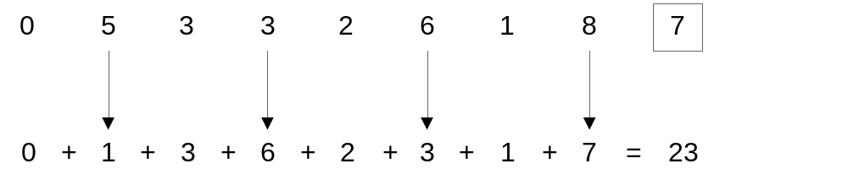
קיבלנו סכום מסויים, למשל 23 בדוגמא למעלה. כעת מחפשים מספר שאם נחבר אותו לסכום הזה, נקבל את הכפולה הקרובה ביותר של 10. בדוגמא שלנו 30=23+7, ולכן ספרת הביקורת היא 7. מכיוון שספרת הביקורת של המספר המקורי היא אכן 7, ניתן להסיק שצירוף הספרות הזה הוא כנראה מספר תקין של תעודת זהות ישראלית. אם ספרת הביקורת שקיבלנו הייתה שונה מ 7, אפשר היה להסיק באופן ודאי שמספר הזהות אינו תקין, ואז מן הסתם היינו מבקשים שיקלידו או ישדרו אותו אלינו שנית.
קוד ISBN: שיטת קידוד נוספת מפורסמת ידועה בשם ISBN (International Standard Book Number). הקוד הזה מודפס על כל ספר שיוצא לאור בארה"ב, וספריות וחנויות ספרים משתמשות בו כדי לזהות את הספר. בישראל נהוג לסמן ספרים בעזרת קוד אחר, אבל העיקרון דומה.
למשל, הקוד ISBN 0-13-911991-4 מורכב משני חלקים: תשע הספרות 013911991, וספרת הביקורת 4, שמחושבת מתשע הספרות הראשונות כדלקמן: הכפל את הספרה הראשונה בעשר, את השנייה בתשע, את השלישית בשמונה, וכן הלאה עד הספרה התשיעית, אותה יש להכפיל בשתיים. כעת חבר את כל המכפלות האלה:
(0 × 10) + (1 × 9) + (3 × 8) + (9 × 7) + (1 × 6)
+ (1 × 5) + (9 × 4) + (9 × 3) + (1 × 2)
= 172
חלק את התוצאה ב- 11 ומצא את השארית:
172 ÷ 11 = 15 remainder 7
(remainder זה "שארית" באנגלית). אם השארית יוצאת אפס, אזי ספרת הביקורת היא אפס. אם השארית היא 10 – וזה בהחלט ייתכן כשמחלקים ב- 11, רושמים X כספרת הביקורת. אחרת, חסר את השארית מ 11 כדי לקבל את ספרת הביקורת:
11 – 7 = 4
כעת התבונן שוב בקוד איתו התחלנו: ISBN 0-13-911991-4. מהי הספרה האחרונה בקוד? 4!
ברקודים: מוצרים פיזיים רבים כגון ספרים, דיסקים, ומוצרים בסופרמרקט מסומנים בקוד גרפי שנקרא "ברקוד". המילה הזאת היא חיקוי של שתי המילים "bar code", שמתארות קוד המבוסס על סדרת קווים אנכיים, כמו למשל בדוגמא הבאה:
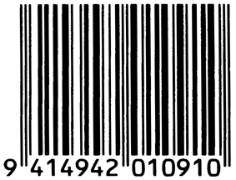
כאשר מוצר מסומן בברקוד מגיע לקופה בסופרמרקט, הוא נסרק ע"י סורק אופטי שמפענח את הברקוד והופך אותו למספר. המספר מזהה את המוצר באופן יחיד ומאפשר למחשב הסופרמרקט להדפיס את שם המוצר, המחיר שלו, מבצעי הנחה מיוחדים, וכולי. שימו לב שמספר המוצר מיוצג בברקוד פעמיים: פעם אחת ע"י קוד הקווים האנכיים, אותם הסורק האופטי יודע לקרוא, ופעם שנייה ע"י ספרות רגילות, אותן הסורק לא בנוי לפענח. הסיבה לכפילות הזאת היא שזיהוי הקוד הגראפי לפעמים משתבש: זווית ומרחק המוצר מהסורק, תנאי תאורה, כתמים שמסתירים חלק מהקווים – כל אלה מקשים על פענוח הברקוד. ואמנם, מדי פעם מחשב הקופה מצפצף כדי להתריע שהמספר שהוא פיענח אינו נכון, ואז מנסים לסרוק את הקוד שנית. ואם גם זה לא מצליח, אפשר להזין את הקוד המספרי לקופה באופן ידני.
נשאלת השאלה: איך המחשב יודע מתי הקוד שהסורק האופטי פיענח אינו נכון?
התשובה היא שהקוד מכיל ספרת ביקורת, בדיוק כמו שורת הביקורת וטור הביקורת שהוספנו לריבוע הקלפים שלנו. אם ספרת הביקורת המחושבת לא שווה לספרת הביקורת המקורית, המחשב מסיק שהמספר שגוי.
עוד דוגמא לשימוש בברקודים לקוחה מעולם הספנות והרכבות. איך יודעים מהי התכולה של מכולה סגורה או של קרון רכבת סגור? פרטי התכולה מקודדים לקוד גראפי שמוטבע יחד עם ספרת ביקורת על דופן המכולה או הקרון. במהלך המשלוח, המכולות והקרונות עוברים ליד חיישנים שקוראים את הקודים ומכך מבצעים מעקב אחרי מיקומם. זה לא פשוט לזהות קוד של קרון שעובר ליד חיישן בלילה במהירות של 150 קמ"ש! ספרת הביקורת עוזרת לוודא שהמספר שהחיישן קרא הוא אכן קוד תקין.

פרק זה, כמו כל פרקי הספר, מכוון בעיקר אל המורה, או ההורה, או "המבוגר האחראי", שמעביר את הפעילות לילדים. זהו האדם אליו אנו מכוונים כשאנו כותבים הנחיות כמו "בחרי מתנדב", וכדומה. חלק מפרקי הספר, כמו הפרק הנוכחי, פונים אל אדם זה בלשון זכר, וחלק משתמש בלשון נקבה.

